Qu’est-ce qui  me fait rire ? | Qu’est-ce qui  me repose  le plus ?
Qu’est-ce que  j’aimerais être ? | A quoi suis-je  le plus attaché ?
Qu’est-ce qui  m’effraie le plus ? | Qu’est-ce qui  m’a fait le plus  plaisir aujourd’hui ?
Qu’est-ce qui  m’a énervé  cette semaine ? | Que voudrais-je  faire  dans 10 ans ?
Quel est le moment  le plus heureux  de ma vie ? | A qui aimerais-je  faire un compliment maintenant ?
 | 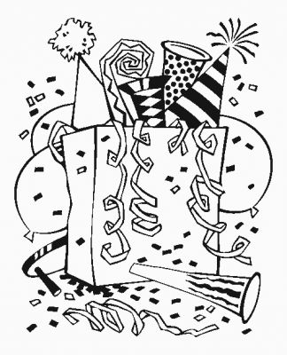
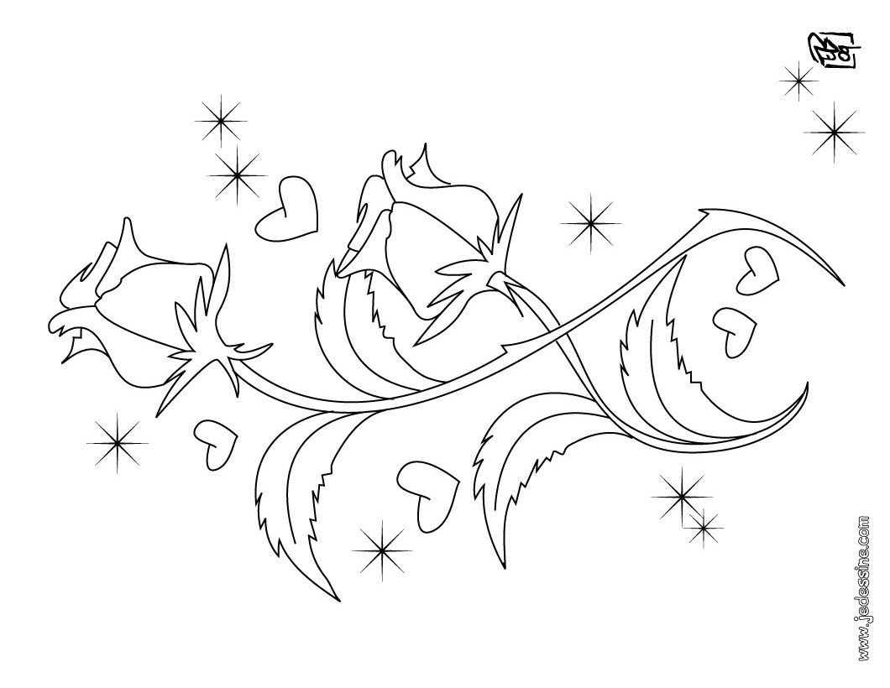 | 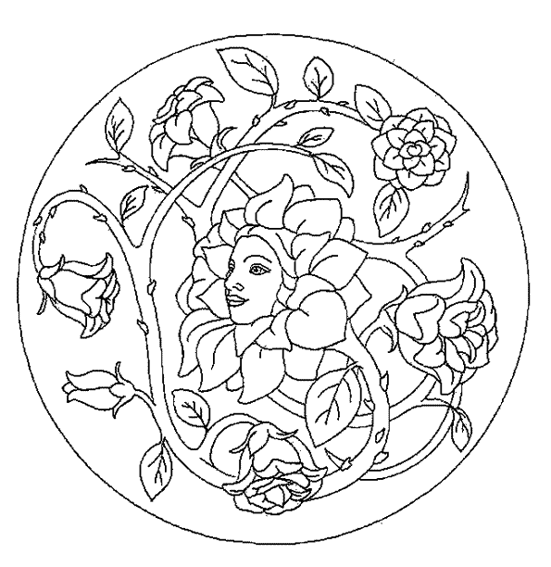
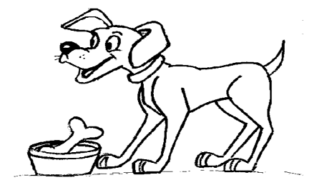 | 
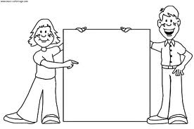 | 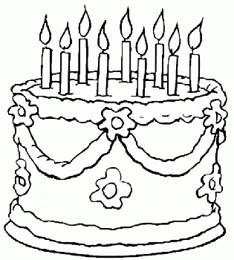
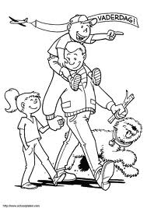 | 